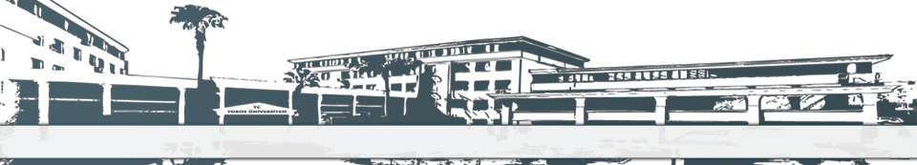


TOROS ÜNİVERSİTESİ MYO İNŞAAT TEKNOLOJİLERİ 2. SINIF 2018-2019 BAHAR DÖNEMİ ARA SINAV PROGRAMI

GÜN  SAAT | PAZARTESİ  18 03 2019 | SALI  19 03 2019 | ÇARŞAMBA  20 03 2019 | PERŞEMBE  21 03 2019 | CUMA  22 03 2019
08:10-09:00 |  |  |  |  | Ders Kodu: ITP 252  Ders Adı: Dönem Proje Çalışması  Derslik: C-405  Öğr. Gör. H. Turgay ATINÇ
09:10-10:00 | Ders Kodu: ITP 232  Ders Adı: Proje Etüdü ve Uygulaması  Derslik: B-405  Öğr.Gör. Enver KÜÇÜKALIÇ |  |  |  | Ders Kodu: ITP 252  Ders Adı: Dönem Proje Çalışması  Derslik: C-405  Öğr. Gör. H. Turgay ATINÇ
10:10-11:00 |  | Ders Kodu: ITP 202  Ders Adı: Çelik Yapılar  Derslik: C-405  Öğr. Gör. H. Turgay ATINÇ | Ders Kodu: ITP 254  Ders Adı: Meslek Uygulama II  Derslik: B-405  Öğr. Gör. H. Turgay ATINÇ | Ders Kodu: ITP 246  Ders Adı: Hidrolik ve Su Yapıları  Derslik: B-405  Öğr. Gör. H. Turgay ATINÇ
11:10-12:00 |  | Ders Kodu: ITP 202  Ders Adı: Çelik Yapılar  Derslik: C-405  Öğr. Gör. H. Turgay ATINÇ | Ders Kodu: ITP 254  Ders Adı: Meslek Uygulama II  Derslik: B-405  Öğr. Gör. H. Turgay ATINÇ | Ders Kodu: ITP 246  Ders Adı: Hidrolik ve Su Yapıları  Derslik: B-405  Öğr. Gör. H. Turgay ATINÇ | Ders Kodu: ITP 246  Ders Adı: Tesisat Bilgisi  Derslik: B-405  Öğr. Gör. Öğr. Gör. Emre ÜNAL
12:00-13:00 | ÖĞLE TATİLİ
13:10-14:00 |  | Ders Kodu: ITP 222  Ders Adı: Betonarme  Derslik: B-405  Öğr. Gör. H. Turgay ATINÇ |  | Ders Kodu: ITP 206  Ders Adı: Temel İnşaatı  Derslik: B-405  Prof. Dr. Aziz ERTUNÇ
14:10-15:00 |  | Ders Kodu: ITP 222  Ders Adı: Betonarme  Derslik: B-405  Öğr. Gör. H. Turgay ATINÇ | Ders Kodu: ITP 226  Ders Adı: Bilgisayar Destekli Çizim III  Derslik: B-308  Öğr. Gör. Ali DOĞAN | Ders Kodu: ITP 206  Ders Adı: Temel İnşaatı  Derslik: B-405  Prof. Dr. Aziz ERTUNÇ
15:10-16:00
16:10-17:00

Form No: FR-046; Revizyon Tarihi: 26/09/2016; Revizyon No:03
**Eğitim –Öğretim ve sınav faaliyetlerimiz Cuma günleri öğlen saat 13:30’da başlayacaktır.

